1. ಕಳಗೆ ನೀಡಿರುವ ಸೂಚನೆಯಂತೆ ಕೊಟ್ಟಿರುವ ಚಿತ್ರಕ್ಕೆ ಬಣ್ಣ ಹಚ್ಚಿ,

ಕೆಂಪು
ಹಸಿರು
ನೀಲಿ
ಹಳದಿ
ಹಳದಿ

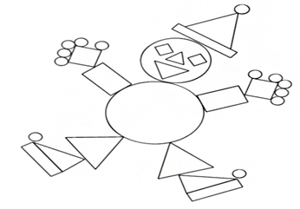

- ಕೊಟ್ಟಿರುವ ಚಿತ್ರದಲ್ಲಿ ಎಷ್ಟು ಆಕಾರಗಳಿವೆ ಮತ್ತು ಅದರಲ್ಲಿ ಯಾವ ಯಾವ ಆಕಾರಗಳಿವೆ ಎಂದು ನೋಡಿ ಬರೆಯಿರಿ ?

1. ಎಷ್ಟು ವೃತ್ತಗಳಿವೆ?

2. ಎಷ್ಟು ತ್ರಿಭುಜಗಳಿವೆ?

3. ಎಷ್ಟು ಆಯಾತಗಳಿವೆ?

4. ಎಷ್ಟು ಚೌಕಗಳಿವೆ?
ಹೊಂ
ದಿಸಿ ಬರೆಯಿರಿ
:
ವೃತ್ತ
/ Circle
ತ್ರಿಭುಜ
/
Triangle
ಚೌಕ
/ Square
ಆಯಾತ್ತ
/ Rectangle

